**Evaluación Heurística en UX : Airbnb, caso práctico.**

La evaluación heurística es una técnica que fue definida por primera vez por los autores **Nielsen** y **Molich** en ‘Improving a human-computer dialogue‘(1990), esta nos permite identificar **problemas en el diseño de interface** que pueden llevarnos a tener una experiencia insatisfactoria con un producto o servicio.

Esta técnica, se engloba, al igual que los Walkthrough, dentro de las metodologías de **evaluación sin usuarios**, ya que es un experto, o preferiblemente un grupo de ellos, quien evaluará el interface sin ayuda de usuarios finales.

Estos expertos juzgarán el cumplimiento de una serie de principios de usabilidad (las “**heurísticas** ”) y se utilizarán cuando todavía no exista una lista de problemas definidos, los cuales consolidaremos en un futuro mediante técnicas de evaluación con usuarios. (Cuatrobel, 2020)

**¿Quién lo hace?**

Según lo que la industria ha experimentado, este tipo de evaluaciones son algo complejas de realizar eficientemente de forma individual, ya que un único evaluador se puede ver influenciado por sus **propios sesgos**.

Una recomendación sería tener entre tres a cinco evaluadores por proyecto, aumentar el número de participantes por encima de cinco no tendría mucho efecto positivo en el resultado final.

Para organizar estas sesiones, el evaluador debe conocer el escenario de uso, siendo capaz de entender la lista de pasos que el usuario final debe completar a la hora de realizar una tarea, este escenario debe ser lo más representativo posible al uso final del sistema.

**¿Cómo se hace?**

La forma correcta de proceder sería evaluando de forma individual la interface y dejando constancia de los **errores y aciertos en un informe**, es recomendable que estas sesiones no duren más de dos horas, en interfaces de productos complejos podemos dividir la sesión.

Durante la sesión, el evaluador comparará la interface con una lista de **reglas generales** que el producto debe cumplir, como en un proceso de evaluación de calidad. A esta lista de reglas generales, se le puede añadir elementos a nuestra lista que sean **más específicos** según el tipo de proyecto en el que nos encontremos.

Las sesiones de evaluación suelen ser organizadas en una primera vista donde se observa la interface en su totalidad y una segunda ronda donde se intente juzgar en profundidad elementos más específicos sabiendo como es el contexto global de esos elementos.

**¿Cuándo se hace?**

La evaluación heurística es un método bastante ágil, que se puede hacer en las **fases iniciales del proyecto**, para detectar problemas tempranos, **durante el desarrollo**, para corregir errores a bajo coste, o en **sistemas ya en funcionamiento**, para evaluar errores existentes y proyectar mejoras.

# **Introducción al caso: Airbnb**

Aunque existen otros autores que han desarrollado diferentes modelos de evaluación, como Las ocho reglas de oro de **Ben Schneiderman** o la Lista de comprobación de ítems de **Deniese Pierotti**, vamos a seguir a modo de checklist las reglas clásicas de la evaluación heurística definidas por **Nielsen.**

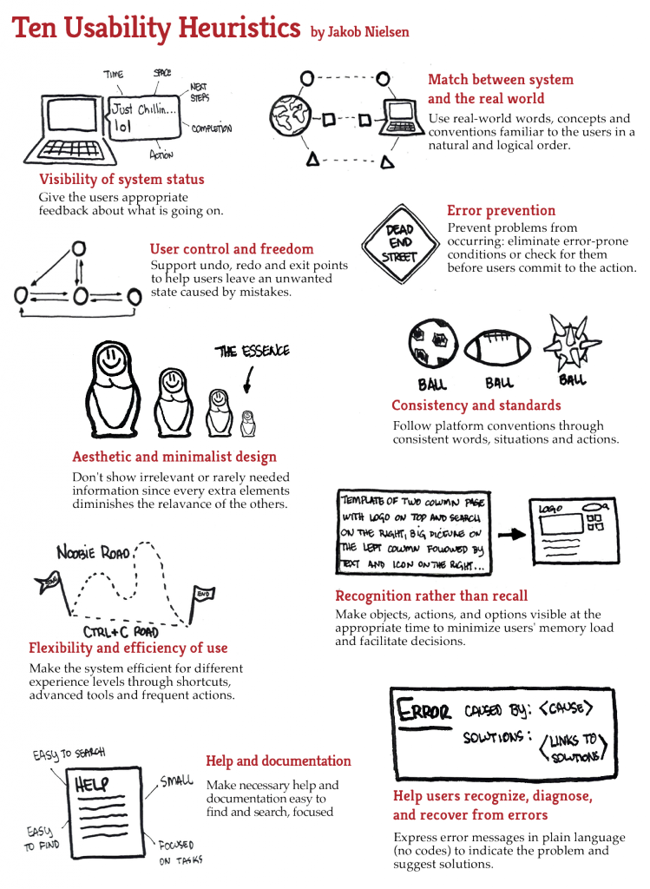

## 1. Visibilidad del estado del sistema.

El sistema debe dar feedback al usuario de las acciones que ocurren en la plataforma.

* **Buena práctica:** El sistema de mensajería dentro de Airbnb, cuando no tenemos ningún mensaje en el buzón de entrada, nos muestra un mensaje. Esto da feedback al usuario del estado del sistema y le da un contexto mucho mejor construido que simplemente mostrar una interface en blanco.

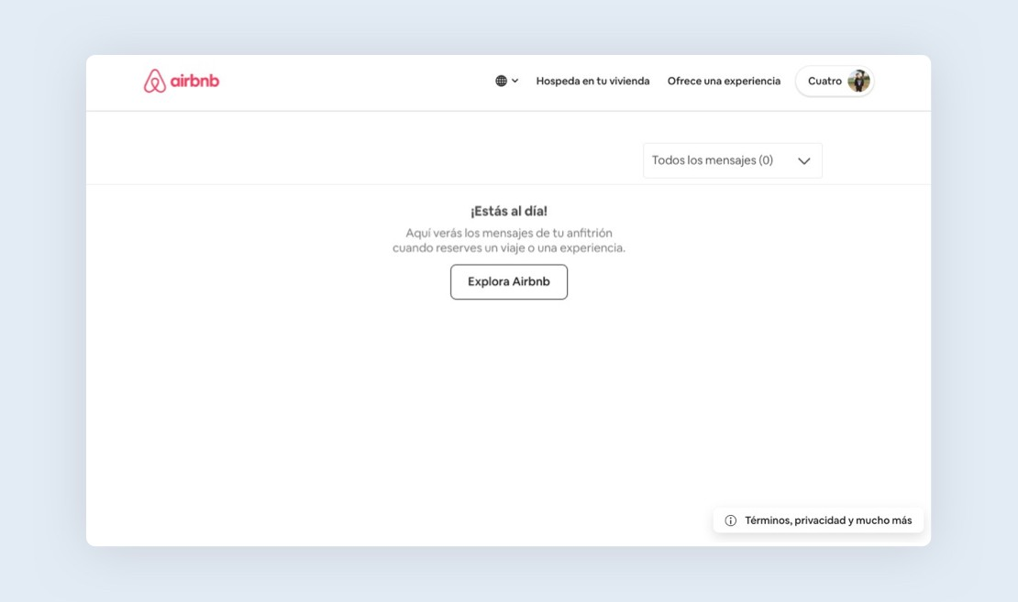

## 2. Adecuación entre el sistema y el mundo real.

El sistema debe tener coherencia con el mundo real, utilizando códigos y semántica que lo hagan natural y lógico para el usuario.

* **Buena práctica:** El lenguaje que Airbnb utiliza en su plataforma va más allá de la simple muestra de propiedades a alquilar, también nos muestra contenido para hacer escapadas, planes de aventura… Creando un entorno que emula el entorno de la experiencia real y la enriquece.

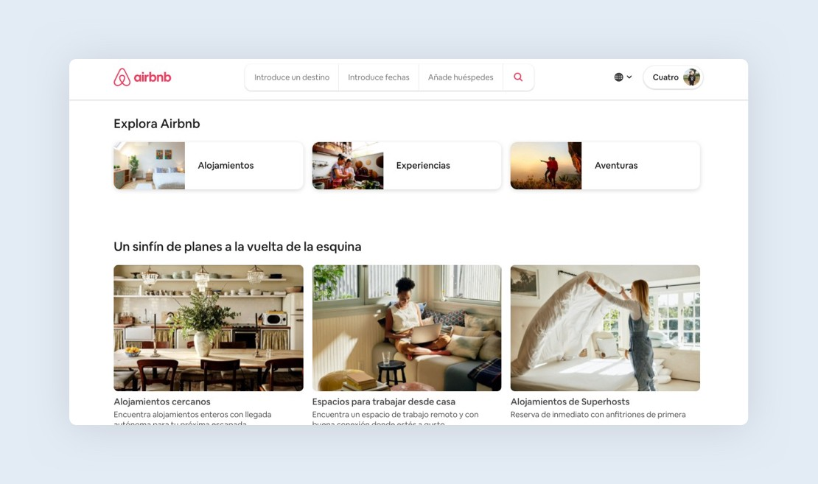

## 3. Libertad y control por parte de la persona usuaria.

Ofrecer soporte para deshacer y rehacer acciones, volver a un punto posterior si la persona usuaria lo desea.

* **Buena práctica:** En este ejemplo de formulario no solo al usuario se le da la opción de volver al punto anterior, sino que se le muestra mediante la barra inferior del menú, en que paso del proceso se encuentra.

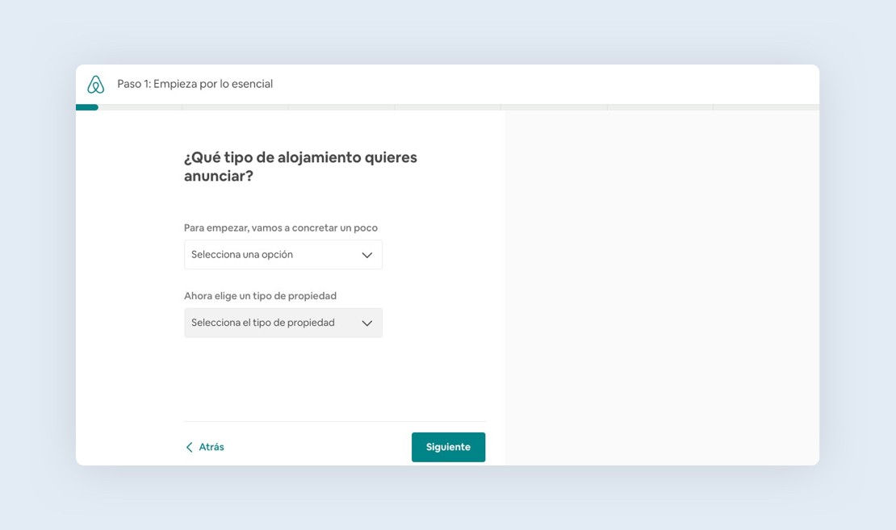

## 4.Consistencia y estándares.

Debe haber coherencia dentro de la plataforma haciendo que el usuario entienda las acciones básicas de esta.

* **Una buena práctica:** Los estilos en la interacción están bien estructurados a través de toda la plataforma (Párrafos, Links, CTAs, Tarjetas…).
* **Una mala práctica:** Ha sido difícil, pero hemos encontrado un ejemplo de incoherencia dentro de la plataforma de Airbnb. El sistema de ilustraciones a través de la plataforma no parece estar estandarizado y nos encontramos con estilos muy distintos que nos sacan un poco de la experiencia total del producto.



## 5.Prevención de errores.

Antes de diseñar mensajes de error, debemos asegurar que el problema no ocurra.

* **Mala práctica:** Airbnb no pone mucho esfuerzo en evitar que cometamos un error en los formularios, por ejemplo no nos impone restricciones en el número de caracteres que podemos ingresar en un campo.

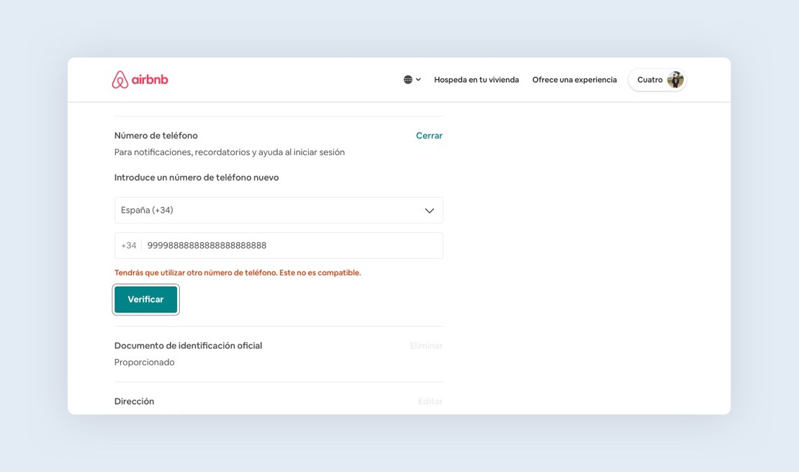

## 6.Reconocimiento antes que recuerdo.

Intentar reducir la necesidad de recordar información por parte del usuario es siempre más cómodo.

* **Buena práctica:** Cuando estamos buscando un alojamiento, el mapa nos muestra directamente donde se encuentra este en el mapa, reduciendo la necesidad de recordar la dirección.

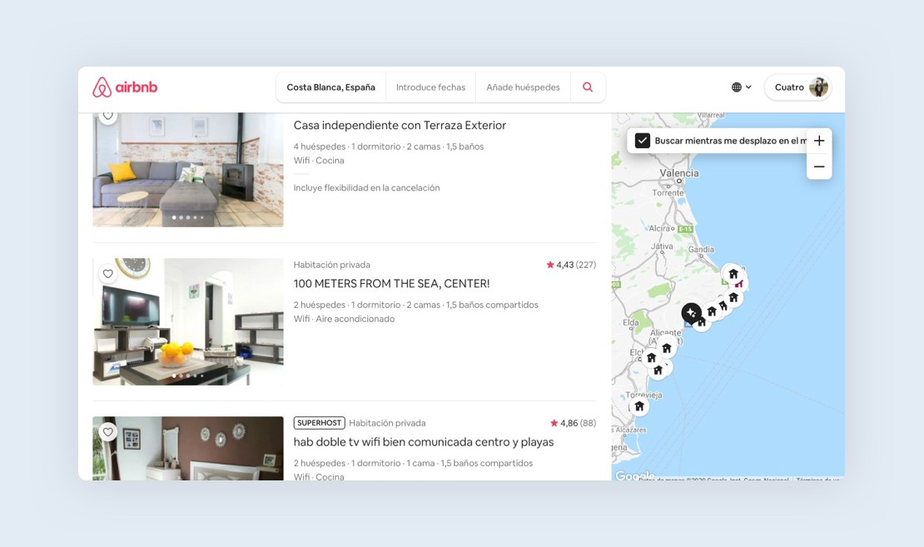

## 7.Flexibilidad y eficiencia en el uso.

Es importante que el sistema permita personalizar acciones frecuentes. Cada persona debe tener capacidad para modelar su experiencia.

* **Buena práctica:** Airbnb no muestra grandes ejemplos de flexibilización en acciones frecuentes que podamos encontrar en la plataforma, este concepto sería interesante a la hora de plantear un rediseño de la plataforma.

## 8.Diseño estético y minimalista.

En diseño se debe mantener siempre una lógica de menos es más, donde eliminar lo que no significa va a darnos más eficiencia en el mensaje y la funcionalidad de nuestro sistema.

* **Buena práctica:** En el proceso de búsqueda de apartamento, el diseño de búsqueda es extremadamente minimalista, reduciendo la composición a lo esencial y reduciendo la paleta de color al mínimo para resaltar el CTA de búsqueda.

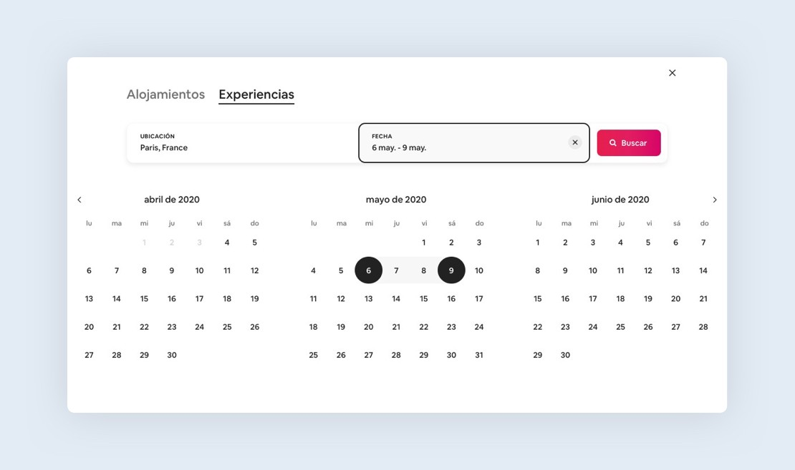

## 9.Ayuda a las personas usuarias a reconocer y diagnosticar los errores y a recuperarse.

Los mensajes de error deben ser claros y debe existir la oportunidad para el usuario de recuperarse y rectificar.

* **Mala práctica:** Aunque es clara el estilo de indicarnos que hemos cometido un error, los mensajes de error en la plataforma no nos ayudan a entender que hemos hecho mal, por ejemplo, indicando que hemos sobrepasado el número de caracteres permitido.



## 10.Ayuda y documentación.

Aunque siempre es mejor ser capaz de usar el sistema sin ayuda, dar al usuario documentación básica para utilizar el producto correctamente es esencial.

* **Buena práctica:** El portal Airbnb proporciona una detallada sección de ayuda en su ‘Centro de Ayuda’. En una misma página se puede encontrar un buscador, un módulo de Onboarding y las F.A.Q’s.

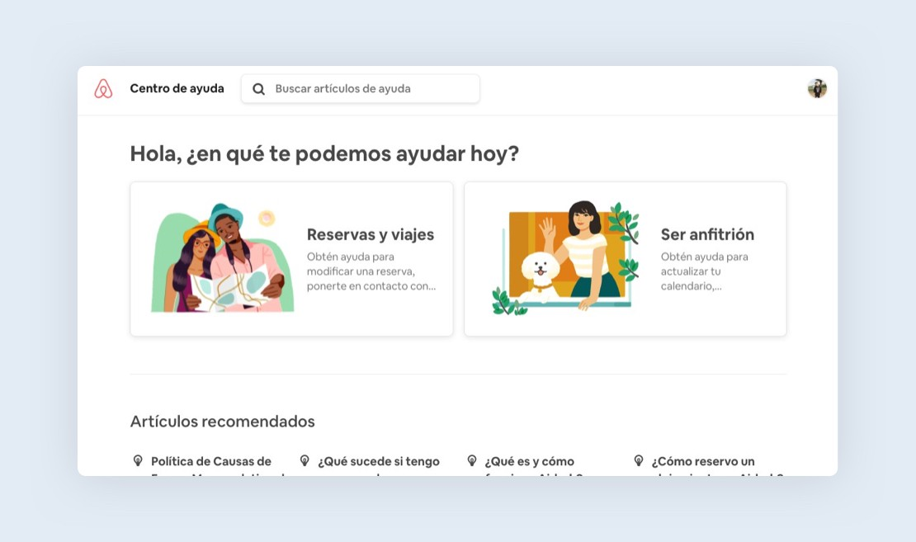

# Genera un informe de posibles mejoras para Airbnb

La idea principal de este tipo de evaluaciones, en productos ya lanzados al mercado, es que una vez analizados los puntos débiles se proponen una serie de mejoras que ayuden a tener una experiencia más satisfactoria y fluida.

Mi propuesta de mejoras sería la siguiente: